Viernes
23
de septiembre

Cuarto grado

Matemáticas

Suma de productos

Aprendizaje esperado: notación desarrollada de números naturales y decimales. Valor posicional de las cifras de un número.

Énfasis: conocer expresiones polinómicas similares a las que resultan de la descomposición decimal.

¿Qué vamos a aprender?

Continuarás aprendiendo sobre la notación desarrollada (expresión polinómica) de números naturales.

En la sesión anterior aprendiste a descomponer un número y escribirlo con notación desarrollad. Recuerda que esto significa, escribirlo utilizando sumas, restas, multiplicaciones y divisiones al mismo tiempo, para representarlo de forma distinta.

Para recordar lo que aprendiste, resuelve el siguiente problema:

Al papá de Juan su jefe le pagó su quincena con 5 billetes de $1000 pesos, 6 billetes de $100 pesos, 3 billetes de $50 pesos, 2 billetes de $20 pesos y 8 monedas de $1 peso. ¿Cuál es la cantidad que como pago recibió en total el papá de Juan?

Ahora analiza la siguiente tabla que realizó un niño como tú para resolver el problema:

Cantidad | Billetes | Total
5 | 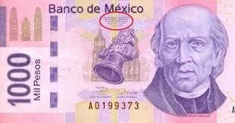 | $$5×1000=5000$$
6 | 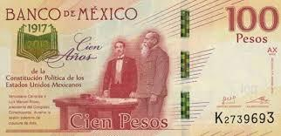 | $$6×100=600$$
3 | 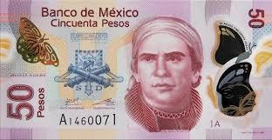 | $$3×50=150$$
2 |  | $$2×20=40$$
8 | 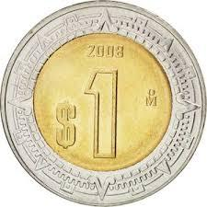 | $$8×1=8$$

Por último, sumó lo obtenido 5000+600+150+40+8= 5798 y resolvió que su papá recibiría en total $ 5798.00 por el pago de su quincena.

¿Qué te pareció este procedimiento? ¿Se parece al que tú utilizaste? ¿Obtuviste el mismo resultado?

En tu libro Desafíos matemáticos, 4º grado, podrás practicar este tema en las páginas 13 y 14.
https://libros.conaliteg.gob.mx/20/P4DMA.htm?#page/13

Si no lo tienes a la mano, puedes consultar otros libros que tengas en casa o Internet. Explóralos para saber más.

¿Qué hacemos?

Observa y analiza con atención los siguientes ejemplos, para recordar lo aprendido en la sesión anterior:

Hay dos formas de representar la descomposición de un número:

a. Mediante expresiones polinómicas (notación desarrollada) no decimales. En estas expresiones no se utiliza el valor de los dígitos de un número de acuerdo a su valor posicional. Por ejemplo:

$$4567= 2000+2000+500+67$$

b. Mediante expresiones polinómicas (notación desarrollada) decimales. Utilizan el valor de los dígitos del número de acuerdo con su valor posicional: unidades, decenas, centenas, unidades de millar etc., por ejemplo:

$$4567= (4 ×1000) + (5×100) + (6×10) + (7×1)$$

Realiza el desafío número 2, de tu libro, páginas 13 y 14. Lee con atención los problemas 1, 4, 5.
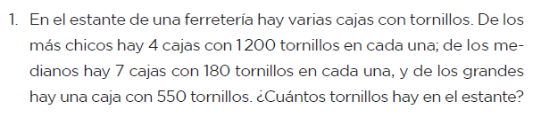

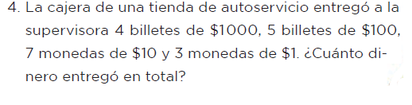
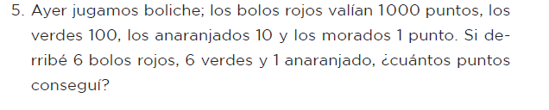
De los siguientes procedimientos escoge el que resuelve cada problema y obtén el resultado
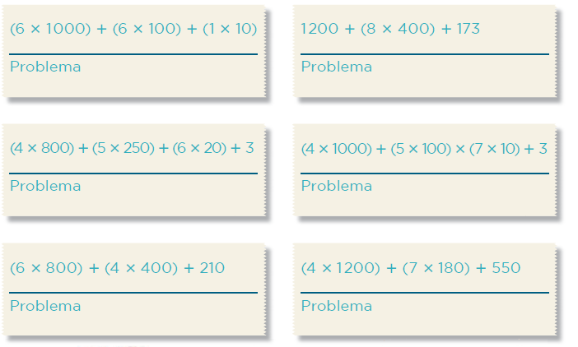

Por ejemplo, el problema 1, se resuelve con el procedimiento:

$$\left(4×1200\right)+\left(7×180\right)+550$$

Y el resultado es $6,610$ tornillos. Ahora resuelve los otros dos problemas.

En esta actividad puedes ver la necesidad de plantear productos y sumarlos; las representaciones pueden ser diversas y no precisamente recurrirás siempre a la escritura polinómica decimal. La idea es que encuentres la expresión que modela el problema y por tanto orienta su resolución.

El reto de hoy:

Realiza la siguiente actividad:

Escribe 4 números que tengan 4 cifras cada uno:

____________ ____________ ____________ ____________

Escribe la notación desarrollada para cada uno, utilizando potencias de 10, es decir, de acuerdo con su valor posicional. Observa el siguiente ejemplo:

$$6545= 6 ×1000 + 5×100 + 4×10 + 5$$

Plática con tu familia sobre lo que aprendiste, seguro les parecerá interesante y podrán decirte algo más.

¡Buen trabajo!
Gracias por tu esfuerzo

Para saber más

https://www.conaliteg.sep.gob.mx/

